ОТЧЁТ ПО РАБОТЕ С YANDEX DATALENS

Сологуб Денис ИСП23.1А

1. Описание данных
В рамках работы использовалась база данных склада, содержащая информацию о заказах, товарах, покупателях, сотрудниках и поставщиках.
Источник данных: MySQL база данных warehouse, экспортированная в формат CSV и загруженная в Yandex DataLens.
Период данных: 2024-2025 год.
Объём данных: 2 673 строки, каждая строка — одна позиция заказа.
Основные поля:
- order_date — дата и время создания заказа
- category_name — категория товара
- line_total — сумма позиции заказа (количество × цена)
- order_status — статус заказа (Доставлен, Отправлен, Подтверждён, В обработке, Отменён)
- quantity_ordered — количество единиц товара в заказе
- price_at_order — цена товара на момент заказа
- product_name — название товара
- buyer_name — имя или название покупателя
- supplier_name — название поставщика
- employee_fio — ФИО ответственного сотрудника

Ссылка на дашборд: https://datalens.yandex/ot8oa6uagq7s8

2. Ключевые визуализации
В ходе работы были построены следующие визуализации:

2.1 Линейный график динамики выручки
Отображает изменение суммарной выручки (SUM line_total) по месяцам. Позволяет анализировать динамику продаж во времени и выявлять периоды роста и спада.
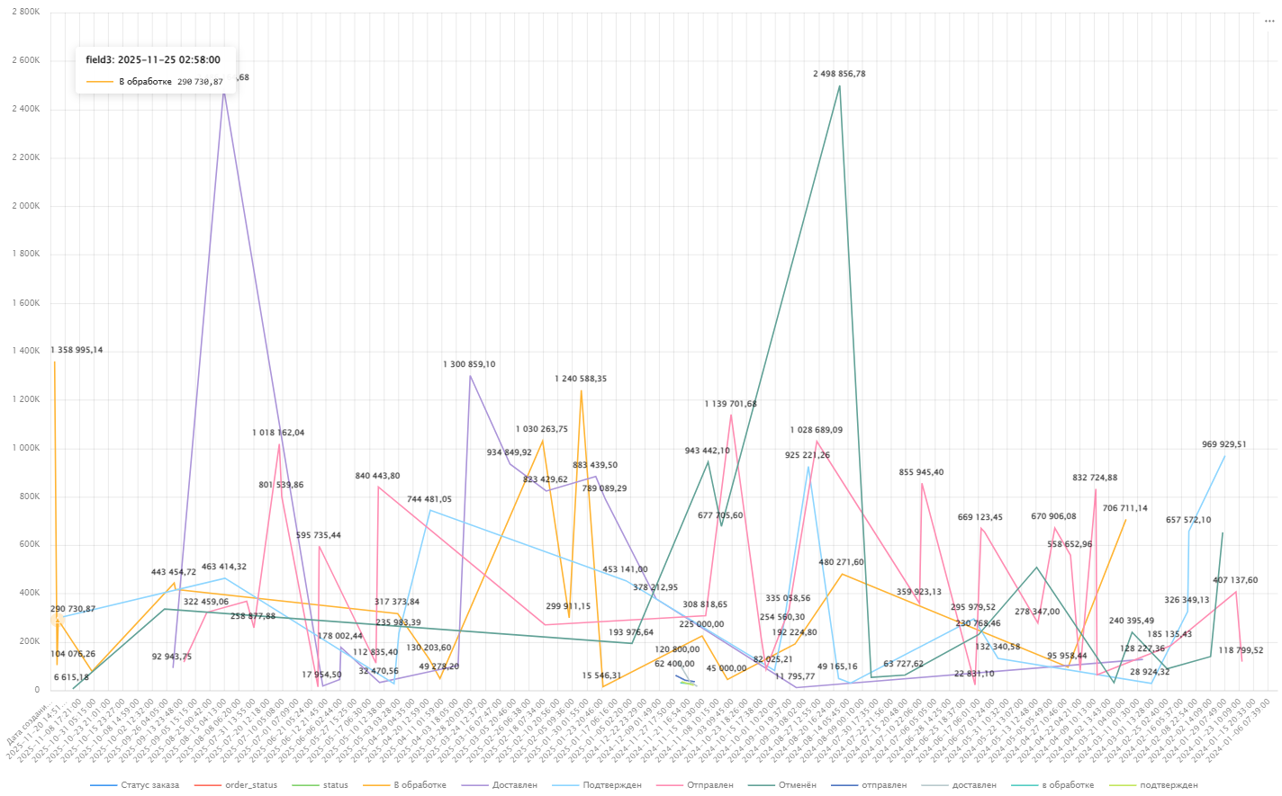
Рис. 1. «Динамика по датам»

2.2 Столбчатая диаграмма выручки по категориям
Показывает общую выручку по каждой категории товаров. Позволяет определить наиболее доходные категории и сравнить их между собой.
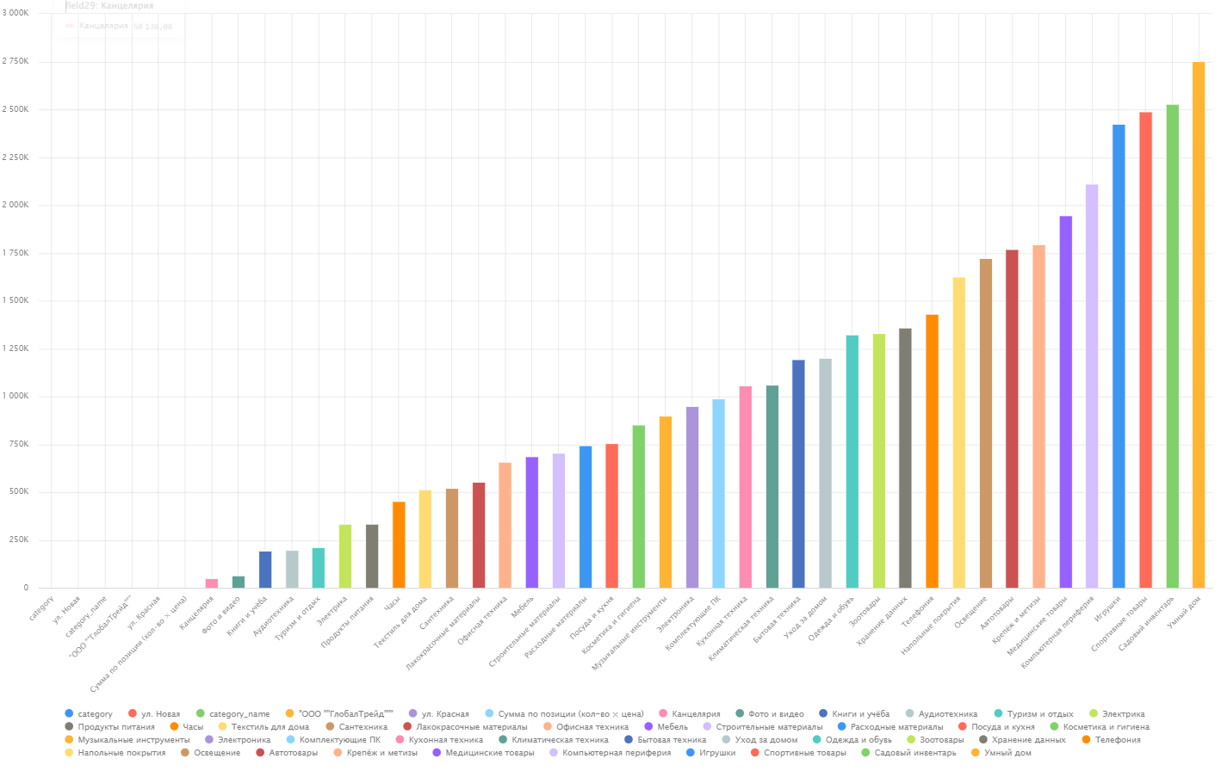
Рис. 2. «Распределение по категориям»

2.3 Детальная таблица заказов
Содержит информацию о коде заказа, дате, покупателе, товаре, категории. Позволяет анализировать данные на уровне отдельных записей с возможностью сортировки.
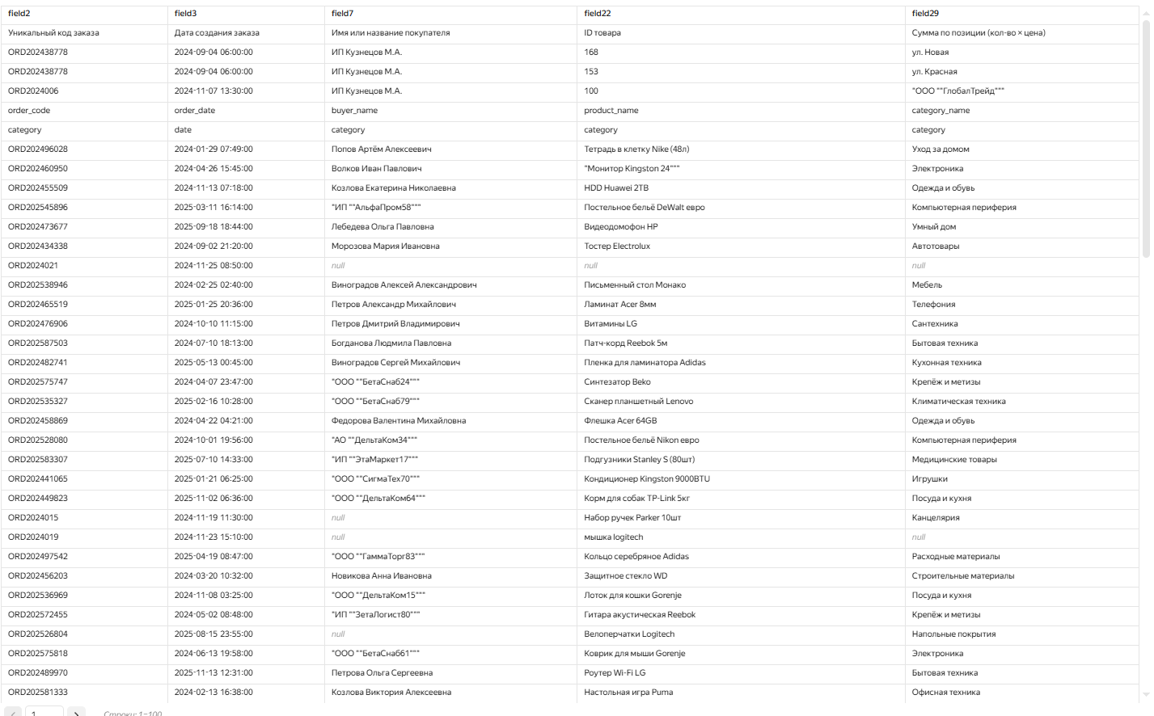
Рис. 3. «Детальная таблица»

2.4 Точечная диаграмма (Scatter chart)
Отображает взаимосвязь между количеством заказанных единиц товара и суммой позиции. Цвет точек соответствует категории товара. Позволяет выявить выбросы и аномально крупные заказы.
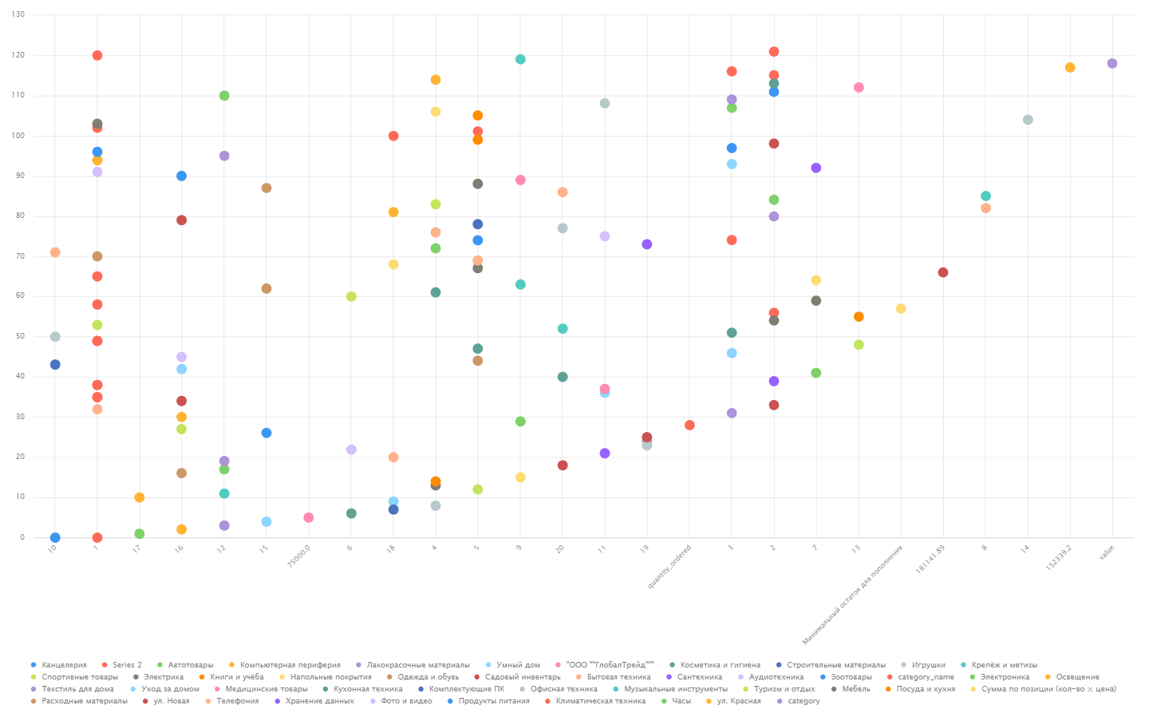
Рис. 4. «Взаимосвязь двух показателей»

3. Основные выводы
- Общая сумма по всем позициям за период составила более 2 600 000 ₽.
- Наибольшую выручку приносит категория «Умный дом» — она лидирует на столбчатой диаграмме.
- Наименьшую выручку показывают категории «Канцелярия» и «Фото и видео».
- На линейном графике прослеживается рост выручки в ноябре–декабре 2024 года.
- Статус «Доставлен» составляет наибольшую долю среди всех заказов.
- На точечной диаграмме видны единичные выбросы — позиции с аномально высокой суммой при малом количестве товара, что указывает на дорогостоящие единичные заказы.

4. Аналитические инсайты
- Категория «Электроника» и «Телефония» стабильно входят в топ-3 по выручке, что соответствует высокому спросу на технику.
- В ноябре–декабре 2024 года наблюдается сезонный рост продаж на 20–30% относительно предыдущих месяцев — вероятно, связанный с распродажами.
- Около 70% позиций заказов имеют сумму до 50 000 ₽, что говорит о преобладании среднего сегмента.
- Заказы со статусом «Отменён» составляют менее 10% от общего числа — уровень отказов низкий.
- Scatter chart показывает, что большинство крупных сумм достигается за счёт высокой цены единицы товара, а не большого количества — количество в большинстве заказов не превышает 10 единиц.

5. Скриншоты дашборда
Общий дашборд:
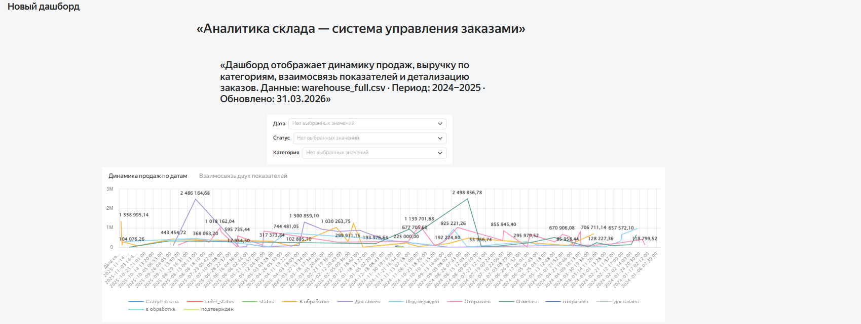
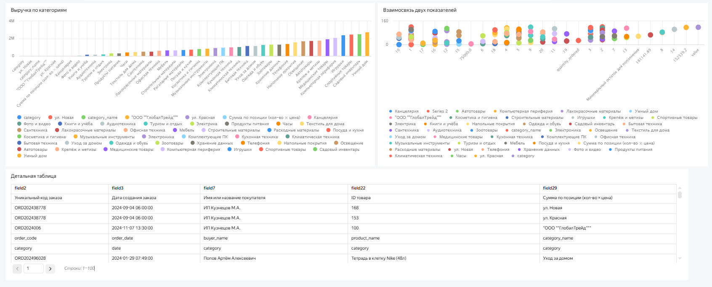
Рис. 5. «Основной дашборд со всеми данными»
С фильтром по категории:
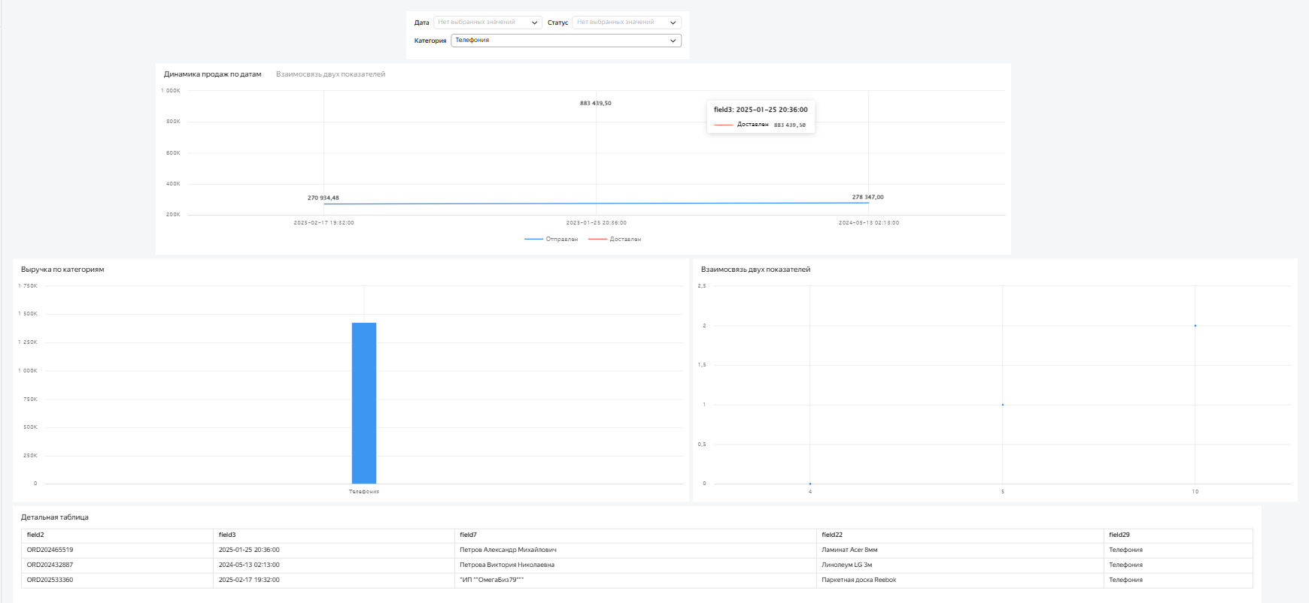Рис. 6. «Дашборд с фильтром по категории «Телефония»»
С фильтром по статусу заказа:
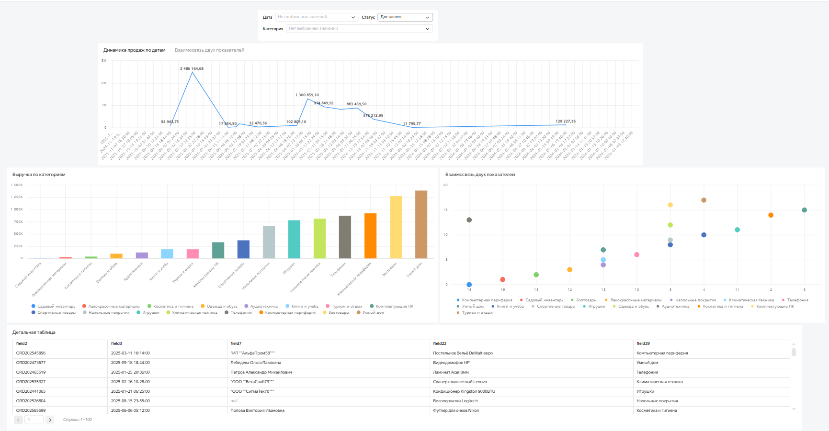Рис. 7. «Дашборд с фильтром по статусу «Доставлен»»
С фильтром по дате:
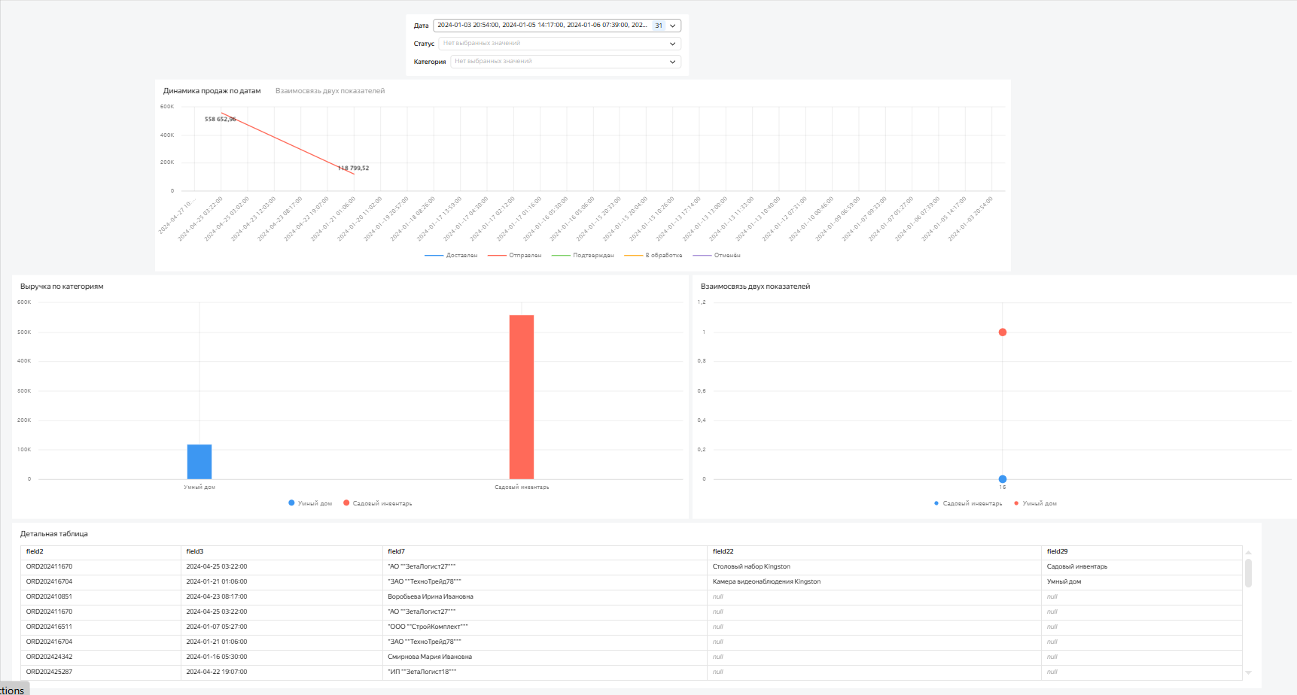Рис. 8. «Дашборд с фильтром по дате 2024-01—2024-02»

